供应商端，打开【我的所有规格】，在列表中找到要维护医保耗材编码的规格，然后点击【编辑】，打开规格维护界面
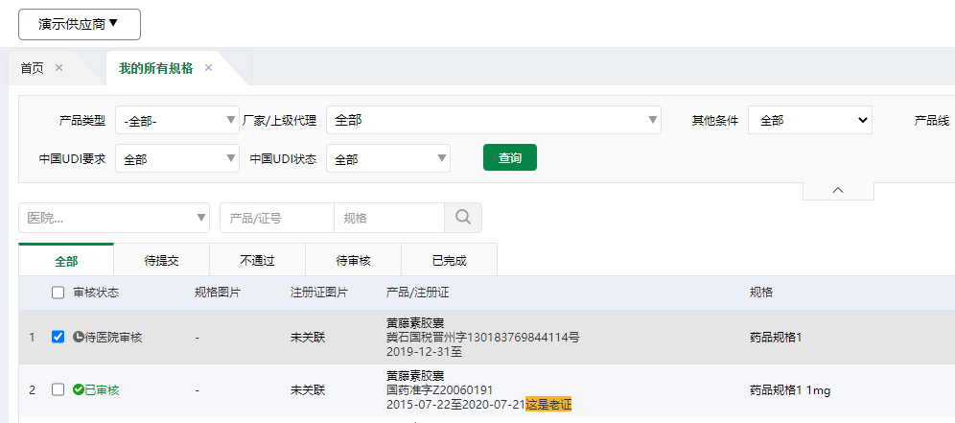
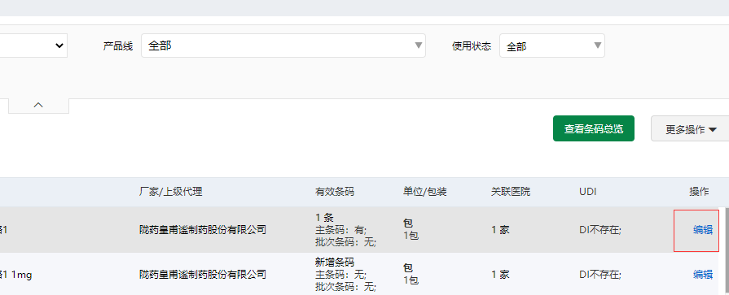
进入规格维护界面后，点击【选择医保耗材】按钮，打开医保耗材选择界面
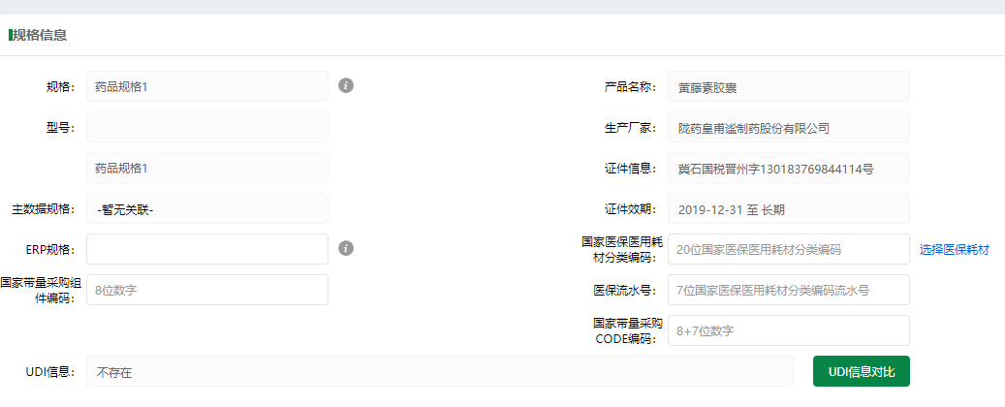
然后输入20位的国家医保耗材代码或者注册证号，进行查询，查询之后，左侧可能会出现多行结果，这个没关系，右侧规格里会出现查询结果对应的所有规格，找到一致的规格，点击【选择】，完成操作
注意：生产厂家在国家医保耗材代码中申请的规格，有可能是注册证上的规格描述，有可能是具体的规格型号，如果发现找不到规格的，请联系厂家确认。
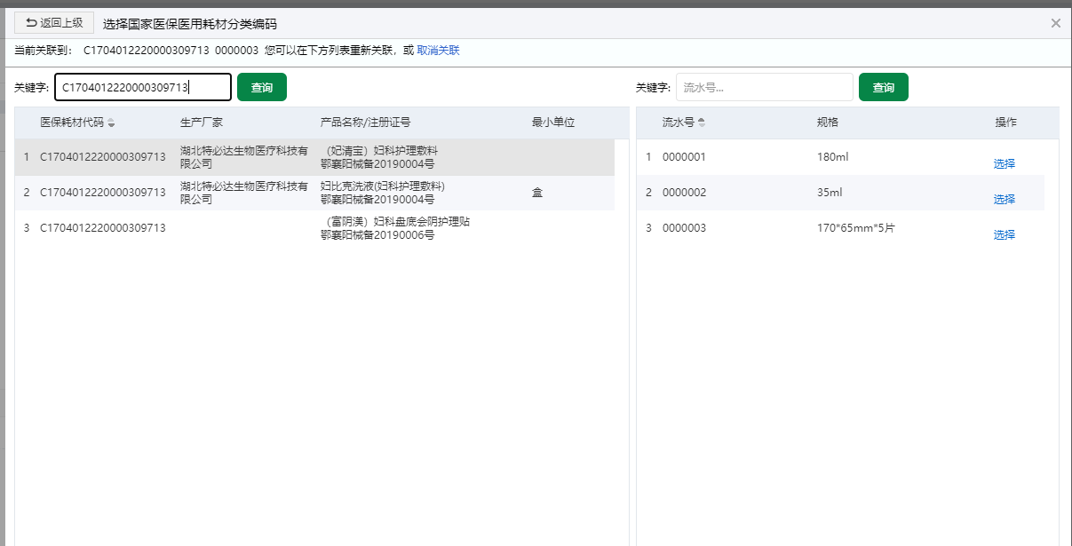
维护过程中遇到问题，可以拨打系统右上角的平台客服热线4009057668咨询

